Modul 4

(Belajar Dom)

Nama : Melia Inda Sari
NIM : 2402020021

- Main Java Script
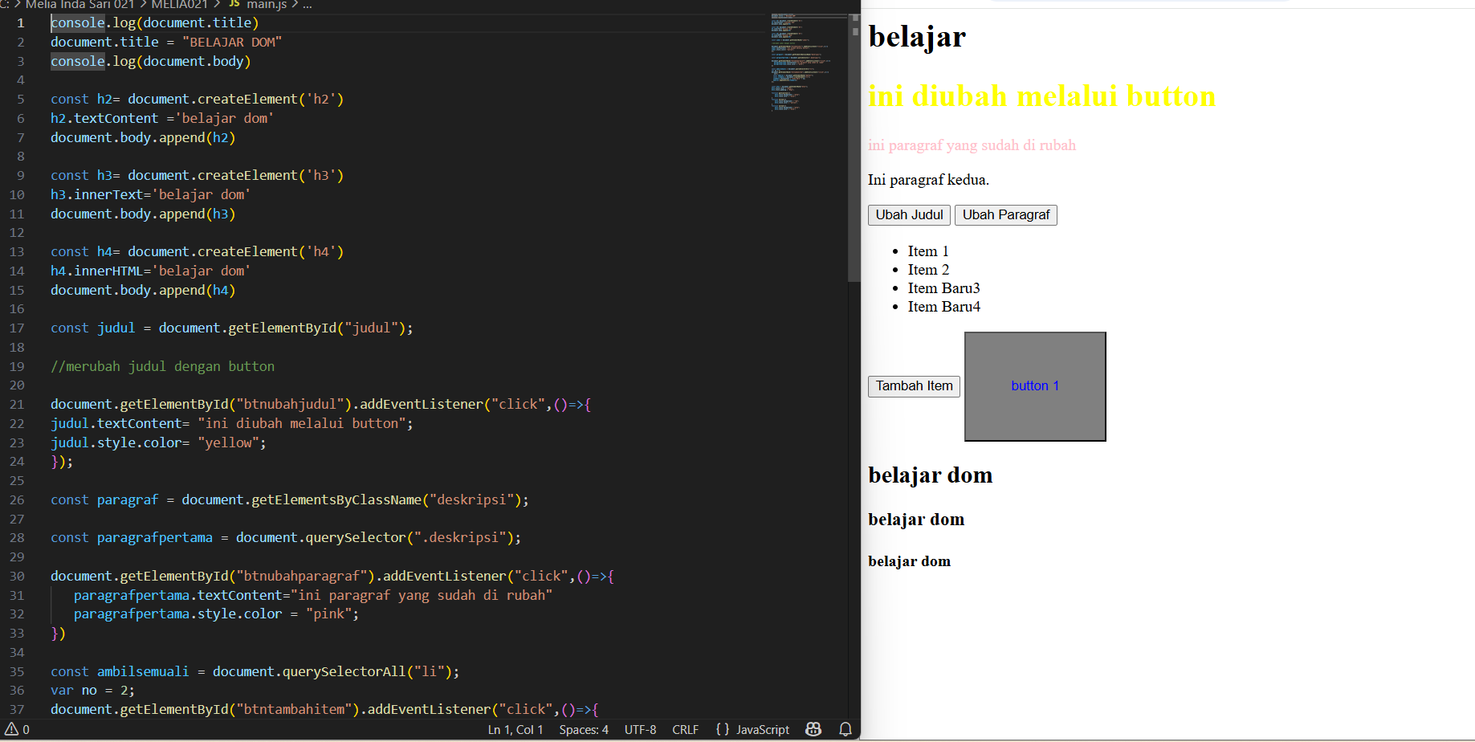

- Belajar Dom
